Proyecto HealthBand

Presentación de anteproyecto

**Proyecto HealthBand:**

El nombre del proyecto tiene su origen en el idioma inglés, de las palabras “Health” (Salud) y “Band” (Pulsera). Traducido al español, el significado de su nombre sería “Pulsera de Salud”. Ambas palabras enlazadas forman una sola, dándole unidad al propósito del proyecto y representándolo en su nombre, al mismo tiempo que le da simpleza de una forma estilizada.

**Integrantes:**

Los miembros del Equipo de Desarrollo del Proyecto HealthBand son:

● **ACUÑA,** Álvaro Daniel

● **GIULIANETTI,** Bruno

● **GOMEZ,** Gonzalo Martín

● **PAGANO,** Tobías

● **PERLO,** Mateo Osmar

**Objetivo del proyecto:**

El objetivo de este proyecto es el de ofrecer un dispositivo que sea capaz de brindar asistencia rápida y eficiente a personas que estén sufriendo un evento de salud, descompensaciones o accidentes, buscando reducir al máximo el peligro de vida y el grado de lesiones; especialmente en pacientes con preexistencias, los cuales se encuentran más expuestos a este tipo de incidentes; y en una etapa más avanzada del proyecto, a conductores profesionales, los cuales no cuentan con mecanismos de prevención ni ágil asistencia más allá del factor humano.

El dispositivo tendrá forma de pulsera, apuntando a ser simple, cómodo y de uso amigable. La HealthBand buscará prevenir y reaccionar a estos incidentes de salud a través del monitoreo constante de signos vitales, los cuales será capaz de censar a través de sus sensores ópticos, conjuntos de LEDs, fotodiodos, giróscopos y acelerómetros. Estos datos serán guardados y estarán a disposición del cliente en una aplicación, la cual también incorporará interfaces amigables con el paciente, permitiendo interactuar con el mismo y así poder interpretar el grado de las situaciones que se presentan.

Poseerá conexión a WiFi, y será capaz de alertar a una serie de contactos de preferencia a través de su sincronización con el celular vía Bluetooth, así como también llamar al servicio médico y enviarle una ficha de salud con datos personales del paciente y la ubicación GPS. Estas herramientas harán que la HealthBand facilite los mecanismos de asistencia, optimizando el tiempo, recursos e interpretando los posibles escenarios de forma asertiva, lo cual es fundamental en situaciones como la conducción, donde el margen de acción es acotado y los riesgos elevados.

**Utilidades del proyecto:**

Los imprevistos de salud representan un verdadero desafío a nivel de salud pública. En Argentina, se estima que se producen 40.000 muertes súbitas anuales, de las cuales el 40% se producen en ámbitos extrahospitalarios, y la estadística de que solo 1 de cada 5 pacientes llega a recibir asistencia indica la enorme dificultad de reaccionar ante estas situaciones a pesar de conocer maniobras de reanimación, las cuales se recomienda aprender. La detección de síntomas previos también es un aspecto complejo de controlar desde el factor humano, ya que en muchas ocasiones pueden resultar imperceptibles o ser subestimados por el paciente debido a su levedad inicial, volviéndose demasiado tarde una vez los mismos se agudizan. La previsibilidad y la capacidad de acción son factores fundamentales a la hora de salvar una vida, en ocasiones saliéndose del control humano.

La propuesta de HealthBand es la de diseñar un dispositivo que sea capaz de controlar la salud de su paciente y agilizar la intervención médica en caso de un imponderable a nivel de salud, siendo capaz de ayudar a salvar vidas. Si bien la idea es que la pulsera sea accesible para quien desee adquirirla, su potencial se enfoca a trabajar con aquellos pacientes que se encuentran más expuestos a estos imprevistos debido a su preexistencia, así como a los conductores a nivel profesional, jerarquizando la conducción, evitando accidentes y siniestros para el paciente y terceros y facilitando la asistencia incluso en ubicaciones de difícil acceso y traslado. Con la existencia de HealthBand, múltiples agentes de la salud y seguridad se verán también beneficiados: Aseguradoras que deberán cubrir menores gastos en concepto de seguros, ONGs y Fundaciones que velan por la Seguridad Vial y|o luchan contra las enfermedades cardiovasculares y muerte súbita, empresas de transporte tanto público como privado reforzarán su seguridad generando mayores rendimientos económicos, servicios de salud pública y privada, los cuales tendrán a disposición una herramienta capaz de evaluar el estado de salud de los pacientes de forma constante y más profunda, permitiendo diseñar planes de atención médica acordes a las necesidades de cada individuo, además de destinar menores costos a internaciones por la agilidad de atención que la HealthBand será capaz de ofrecer, y organizaciones de investigación científica que podrán descubrir nuevas formas de estudiar la biología del ser humano.

**Descripción del funcionamiento:**

El funcionamiento de la HealthBand se basa en la lectura de signos vitales a través de sensores de pulso y oxígeno en sangre, presión arterial, temperatura, alcohol, emisores y receptores infrarrojos para la medición de glucosa en sangre, giróscopos y acelerómetros. Los sensores ópticos infrarrojos, capaces de medir glucosa en sangre, se basan en el principio de fotopletismografía infrarroja, enviando un haz de luz que atravesará la piel, huesos y tejidos. La parte del haz incidente que no sea absorbida en los tejidos (x presencia de los compuestos antes mencionados) será reflejada y detectada por un fotodetector, pudiendo medir la presencia de estos compuestos en la capa más superficial de la piel en proporción a esta reflexión y a un algoritmo configurado para su respectiva medición. Esta etapa deberá ser programada y entrenada para detectar exclusivamente la glucosa en sangre, y que ningún otro componente dentro del torrente afecte a la medición.

Los giróscopos y acelerómetros permitirán medir el movimiento de la pulsera al momento de su uso y de esta forma interpretar parámetros como el nivel de sueño y frecuencia cardíaca.

El código del programa y la configuración de los sensores se hará en un microcontrolador Esp32, el cuál se comunicará con los sensores a través de protocolos SPI e I2C. Este módulo trabaja con comunicación Bluetooth BLE y tecnología WiFi, que facilitará la comunicación con la aplicación móvil, la cual almacenará las mediciones en un historial que también serán guardadas en la nube, hosteando la aplicación a través de un servidor web. La aplicación también utilizará información personal y de salud del usuario para crear un perfil médico, y será capaz de acceder a la línea celular y lista de contactos para las llamadas de emergencia; y ubicación GPS mediante Google Maps, enviando la misma al servicio médico y contactos. Esta enviará notificaciones interactivas al móvil del usuario en caso de detectar niveles anormales en alguna de las mediciones, interpretando algún inconveniente; dándole opciones de respuesta predeterminadas de acuerdo al/ los tipo(s) de anomalías que se presente(n) y esperando la contestación que indique que el paciente se encuentra consciente. En el caso de no haber respuesta pasado un determinado tiempo de enviada la notificación , la aplicación interpretará que el paciente está inconsciente, disparando el protocolo de emergencias previamente descrito.

La tecnología Bluetooth permitirá la comunicación Pulsera – Celular – Vehículo.

Ya en una etapa más avanzada del proyecto, habiendo resuelto las cuestiones que competen tanto al funcionamiento como a la comunicación de la pulsera, se planea complementar el uso automovilístico de la misma con diversos mecanismos de seguridad dentro del vehículo, que van desde un sistema de cinturón seguro, con un contacto/pulsador dentro de la hebilla que habilite el arranque del vehículo solo cuando el cinturón sea colocado, sensores de humo y botones de pánico para pasajeros acompañantes.

**Análisis de factibilidad:**

**FACTIBILIDAD ORGANIZATIVA Y APTITUDINAL**

· **DISEÑO Y GESTIÓN:** Desde el aspecto visual del proyecto, abarca su exposición como marca, publicidad, logos, ilustraciones, imagen en redes sociales, sitio web y gráfica de la aplicación.

Desde el aspecto técnico, incluye todos los recursos que permitirán plasmar el funcionamiento de la pulsera y sus sistemas a nivel práctico. Para esto será necesaria la confección de planos, circuitos esquemáticos, plaquetas y modelados 3D de la estructura del dispositivo.

Esta área tendrá una participación integral de todos los miembros, ocupando diferentes roles que juntos conformarán un propósito general del diseño de HealthBand.

- El alumno ACUÑA diseñará el logotipo principal, siendo GIULIANETTI y GÓMEZ quienes digitalicen y diseñen las adaptaciones a distintos formatos, siendo el reto crear un logo simple, dinámico y distintivo, una cualidad por la cual el proyecto puede destacarse y ser recordado . Para esto pueden utilizarse programas como Adobe Illustrator, Photoshop o Corel. PAGANO y PERLO tendrán su participación en la planificación de la imagen.

- Respecto a la publicidad y redes sociales, se crearán perfiles de Instagram, LinkedIn, Facebook y TikTok con aportes de todos los miembros, pero con un rol mayormente activo de PAGANO, GOMEZ y PERLO en el diseño del perfil de Instagram, y ACUÑA, GIULIANETTI y GÓMEZ en TikTok. El desafío será crear perfiles activos y vistosos, que creen confianza y sensación de profesionalismo hacia los seguidores.

Por la parte de marketing, se buscará publicitar el proyecto a través de diferentes medios de comunicación, ya sea radios o diarios digitales; elaborar productos como indumentaria, calcomanías publicitarias e interactivas (con QR) y/o banners publicitarios. También se buscarán patrocinadores activamente, los cuales pueden apoyar de forma económica, publicitaria o expresando su credibilidad con HealthBand. Siendo esta rama, influenciada por todos los miembros del equipo.

- La página web de presentación deberá tener una interfaz cómoda y brindar la suficiente información acerca de HealthBand y su proceso de desarrollo, complementado además información médica de utilidad. Será una carta de presentación profesional. Los alumnos ACUÑA, GOMEZ Y PAGANO estarán encargados de programar la misma en lenguaje HTML o Javascript.

- El diseño de la aplicación deberá ser amigable, simple e interactivo. ACUÑA, GOMEZ y PAGANO serán los programadores de la misma, utilizando lenguaje Javascript o Kotlin.

- El diseño técnico no es la excepción al trabajo en conjunto: Los alumnos ACUÑA y PERLO harán el modelado en 3D del prototipo HealthBand, pudiendo utilizarse programas de modelado 3D como AutoCAD, Solid Works u Onshape. De todas maneras, habrá supervisión integral del resto de miembros. El diseño de circuitos esquemáticos y placas estará a cargo de PAGANO, utilizando el programa KiCad.

· **CONSTRUCCIÓN:** Una vez se hayan realizado las pruebas correspondientes y completados todos los aspectos relacionados al diseño técnico, la construcción abarcará los procesos de montaje y estética a través de los cuales se la dará forma física al proyecto. Los materiales a utilizar y la forma que se le darán serán esenciales en este aspecto, influyendo en su comodidad y ergonomía.

- Aquí todo el equipo será activo en el ensamble estructural de todos los circuitos que conforman la HealthBand y sus componentes, procurando a través de la planificación el armado de un prototipo ordenado y cómodo.

· **PROGRAMACIÓN:** La programación sentará las bases del funcionamiento del proyecto en sus diferentes niveles: Definirá tanto el comportamiento de la pulsera, como su comunicación con el móvil y el vehículo, la aplicación y el almacenamiento de datos y protocolos de emergencia.

- La programación tanto de la pulsera como de la página web y la aplicación la realizarán los alumnos ACUÑA, GOMEZ y PAGANO. Para la HealthBand y sus sensores, el lenguaje a utilizar será C. Para la página web, ACUÑA realizará la programación en HTML, GÓMEZ hará lo propio con Javascript o Kotlin, con intervención de PAGANO, quien también se encargará de los estilos con CSS. Para la aplicación, el lenguaje en el cual se programará será Javascript.

· **ELECTRÓNICA:** El trabajo y planificación del uso de los componentes será el medio a través del cual las instrucciones del programa podrán ejecutarse de manera física. Esto incluye la búsqueda y uso de componentes electrónicos, prueba y confección de circuitos eléctricos y la alimentación de la HealthBand.

- Los alumnos GIULIANETTI y PAGANO se comprometerán a conseguir todos los componentes necesarios para las simulaciones y el funcionamiento del circuito final

- Los alumnos GIULIANETTI, PAGANO y PERLO serán quienes realicen las pruebas de los respectivos circuitos con sus sensores, y el conexionado final. Los mismos, ya habiendo avanzado sobre la pulsera, serán quienes trabajen en la colocación de mecanismos y sensores de seguridad vehicular

**Factibilidad Económica:Costos del proyecto**

El presupuesto inicial, con el que se dará comienzo al proyecto HealthBand, será el siguiente: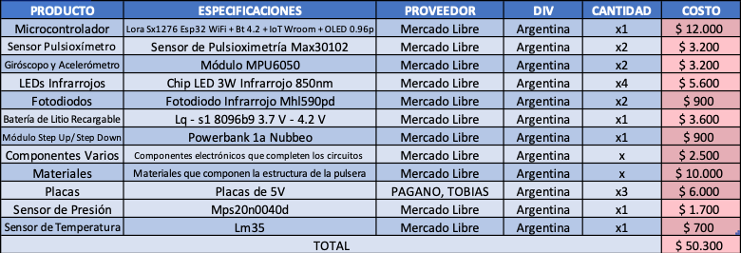

Entiéndase por componentes varios a resistencias, capacitores, integrados, operacionales y demás necesarios en el funcionamiento eléctrico de los circuitos de la HealthBand. Al no estar planificados esquemáticamente al momento de desarrollo del anteproyecto, el costo que figura en la tabla se vuelve estimativo, sin poder determinar la cantidad requerida de los mismos, pero procurando rondar en cifras cercanas. De igual forma ocurre con los materiales de la estructura, que no pueden definirse sin un diseño.

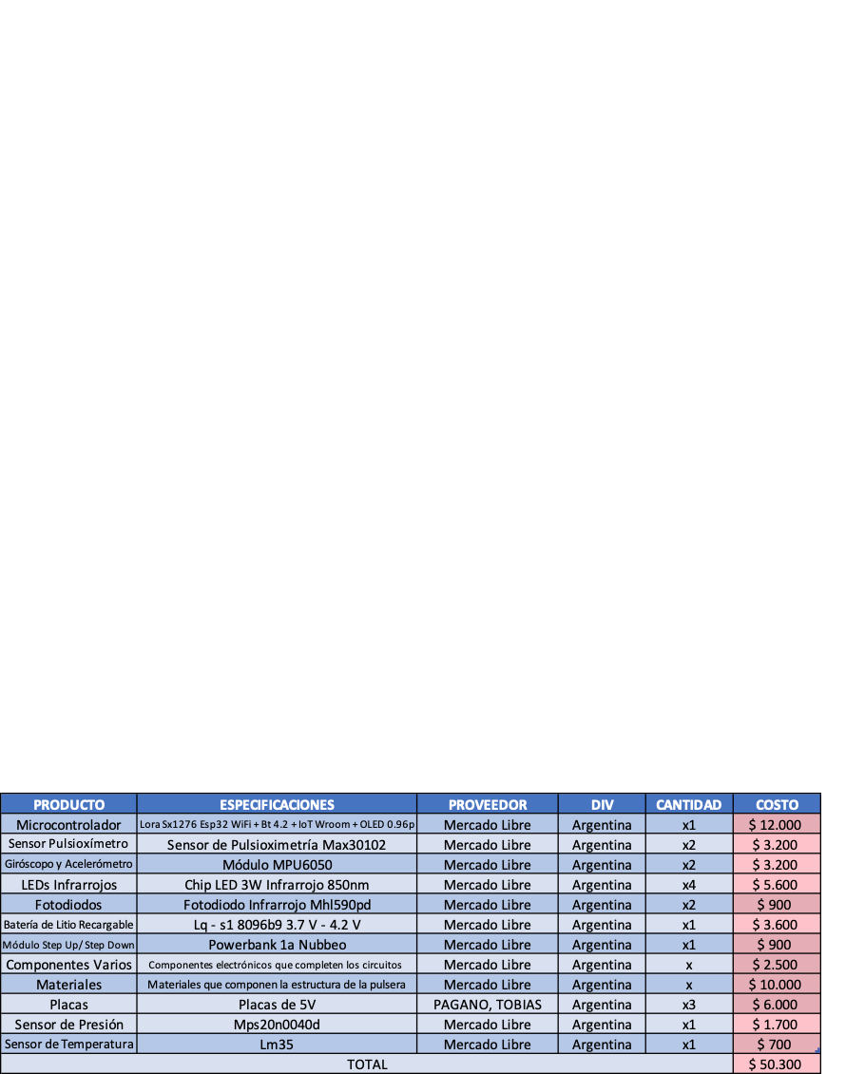

**Factibilidad Social:Análisis de costo/beneficio**

Cada año en Argentina se estima que se producen alrededor de 40.000 muertes súbitas. Si bien hay estadísticas que muestran cierta predominancia vinculada a accidentes cardiovasculares, muy poco se sabe de las reales causas así como del origen de las mismas. En la mayoría de los casos, sucede imprevistamente y no hay mucho que se pueda hacer. La pérdida a nivel humano es muy grande, repercutiendo en las relaciones familiares, sociales y, aunque un tanto intangibles, económicas. HealthBand pretende cuidar el valor humano a partir de sus protocolos de emergencia en conjunto con su sistema de mediciones, el cual también le brinda un amplio potencial en materia de estudio fino de la salud de sus pacientes, el cual puede brindar nuevas perspectivas de análisis biomédico, en beneficio de la ciencia y la vida.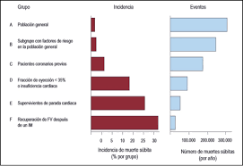

Gráfica estadística de la incidencia de episodios de muerte súbita en distintos segmentos de la sociedad

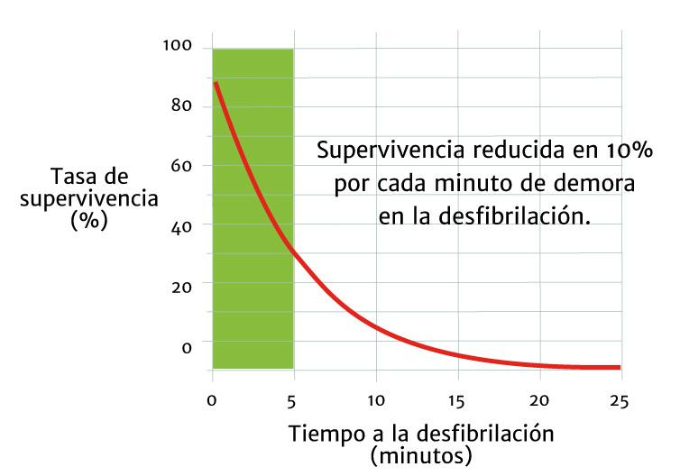

Tasa de supervivencia acorde a la demora de atención en un incidente de muerte súbita por fibrilación

La iniciativa de HealthBand surge, ante todo, de un deseo de salud y de preservación de la vida, y es por eso que la seguridad vial también sensibiliza a este proyecto. El anteaño se registraron 6184 muertes por siniestros viales, con costes económicos de hasta U$D 8350 millones, y pérdidas humanas y lesiones muy severas. HealthBand no quiere ignorar esta problemática social; es por eso que a sus funciones de dispositivo de salud, le gustaría complementarlas con mecanismos de conducción saludable y segura, apuntando a generar un impacto social y conciencia sobre el valor de la vida, logrando que también diversos agentes económicos se vean menos afectados. Estos van desde aseguradoras, servicios de logística y transporte, cadenas de suministro, servicios de salud, pero por sobre todo la salud de las personas.

**Factibilidad Sistémica: Diagrama en bloques del prototipo**

El funcionamiento general del proyecto HealthBand se puede describir a través del siguiente diagrama de bloques:

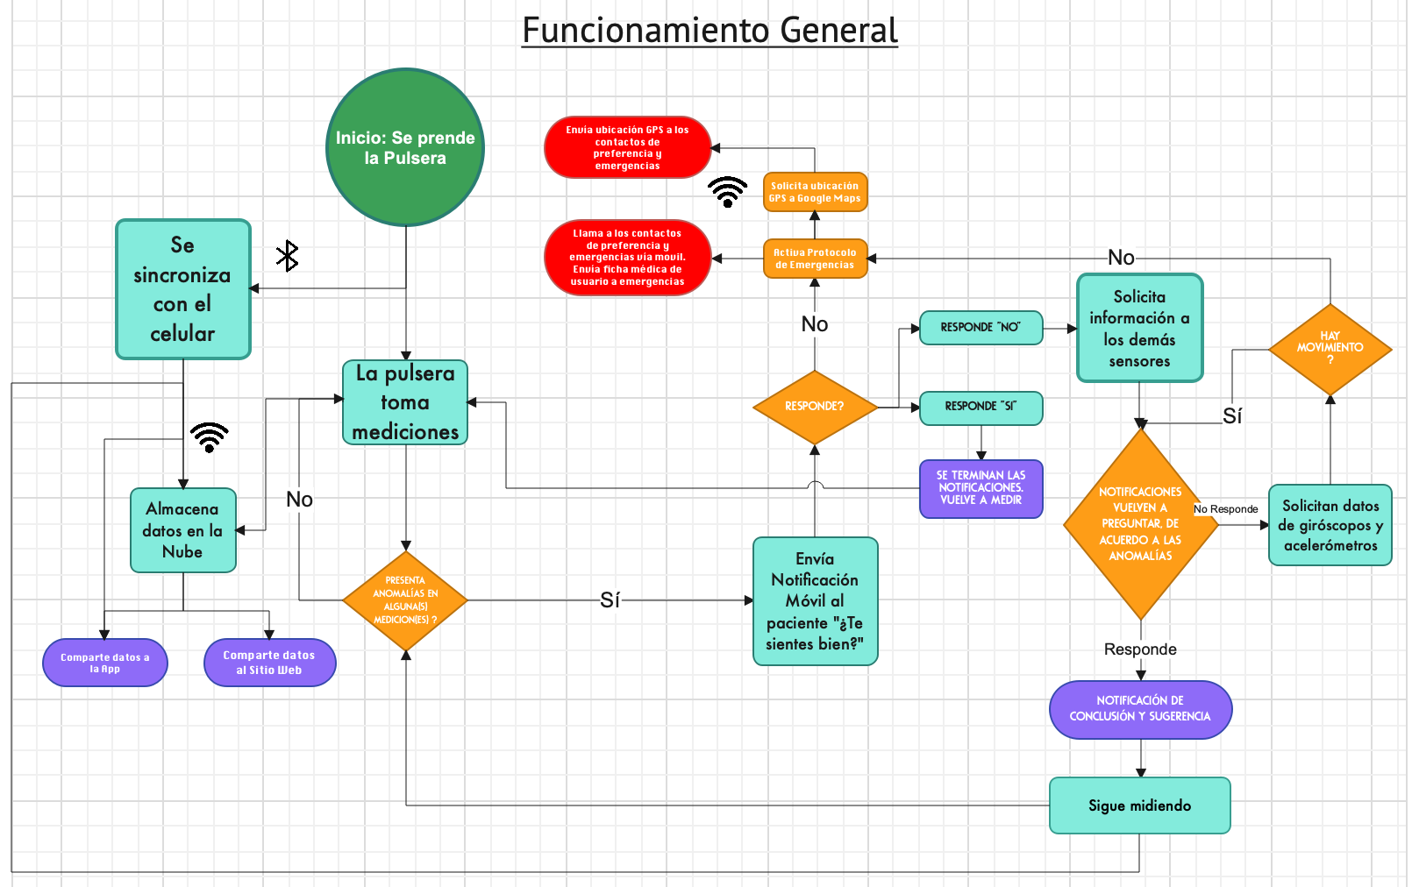

**Factibilidad Administrativa:Diagrama de desarrollo en tiempo** 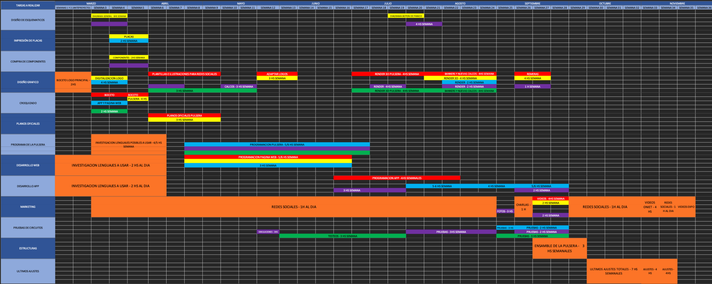

La distribución de tareas a lo largo de las semanas está organizada por colores y filas dentro de cada área de trabajo, siendo:

* **Rojo** en la primer fila: **ACUÑA**, Álvaro Daniel
* **Amarillo** en la segunda fila: **GIULIANETTI**, Bruno
* **Celeste** en la tercer fila:**GÓMEZ,** Gonzalo Martin
* **Violeta** en la cuarta fila: **PAGANO**, Tobías
* **Verde** en la quinta fila: **PERLO**, Mateo
* **Naranja** cubriendo todas las filas: **TODOS**